Xeye 条件性位置偏爱视频分析系统
这不是一套单通道的CPP实验软件，是一套十六通道的实验软件
用眼睛探索未知世界 用Xeye研究动物行为
一、系统介绍
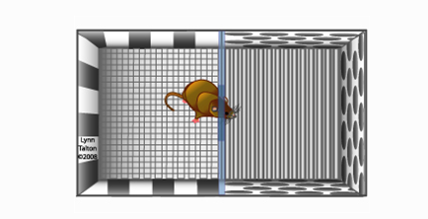
Xeye 条件性位置偏爱实验（Conditioned Place Preference, CPP）实验是目前评价药物精神依赖性的经典实验模型，也是广泛应用于寻找抗觅药行为的有效工具。该实验将实验动物（大鼠、小鼠）置于条件性位置偏爱箱的白色观察区，并给予精神依赖性药物（例如吗啡），然后观察实验动物在条件性位置偏爱箱的黑色区和白色区的活动情况，白色区 、黑色区以及其中的灰色区之间有小门可供动物自由穿梭。动物每次处于给药区就会在药物奖赏性效应的作用下对黑色和白色区域产生位置上的偏好，其程度与药物的精神依赖性相关。

二、软件平台特性
- 可随心设计的平台区域图形，开展各种行为学迷宫类实验，如：
  - Morris水迷宫、高架十字迷宫、T迷宫、Y迷宫、Zero迷宫、八臂迷宫
  - 条件性位置偏爱（cpp）、开场实验、黑白箱实验、自发活动
  - 社会交互行为、新物体识别
  - Barnes迷宫、孔洞实验、洞板实验
- Xeye为用户提供了两种跟踪算法：灰度法和背景减法。稳定可靠的头、中、尾三点跟踪算法，甚至可以可识别果蝇幼虫等微小生物
- 独创的事件统计和分析功能，实验结果一目了然
- 可视化的实验数据管理功能，安全便捷
- 强大的综合报表功能，并支持一键导出
- 灵活的实验启动和结束方式，提高实验效率
- 内置方便快捷的手动事件记录器，记录动物各种行为特征，如：站立、理毛、进食、排泄等
- 自定义实验动物的属性模板 ，实验参数更丰富全面，如体重，性别，组别，药物等
- 软件扩展齐全，最高支持16通道的实验分析
- 支持外接控制器，控制器可以兼容国外知名行为学厂家仪器,技术国内领先

三、硬件装置特性
- 配置灵活，最小配置1套实验箱，最大配置24套实验箱同时实验
- 实验箱结构灵活，壁板采用滑道式安装
- 箱体坚固耐用，采用优质铝合金框架和亚克力材料，美观大方，质量可靠
- 配有活动可抽拉的屎尿托盘，清洗方便
- 箱顶装有白光灯和红外灯，用以平衡动物对各箱的偏爱喜好程度
- 系统软件可实时观察动物在实验箱中的位置
- 空间分辨率已经达640x480像素，时间分辨率最高可达25帧/秒（常用15帧/秒），测量所得的指标结果精度高。
- （选配）采用红外光电技术，配置66对传感器，不受外界光照影响，可以在全黑的环境中实验，对动物行为的跟踪稳定可靠，空间分辨率可达到1cm
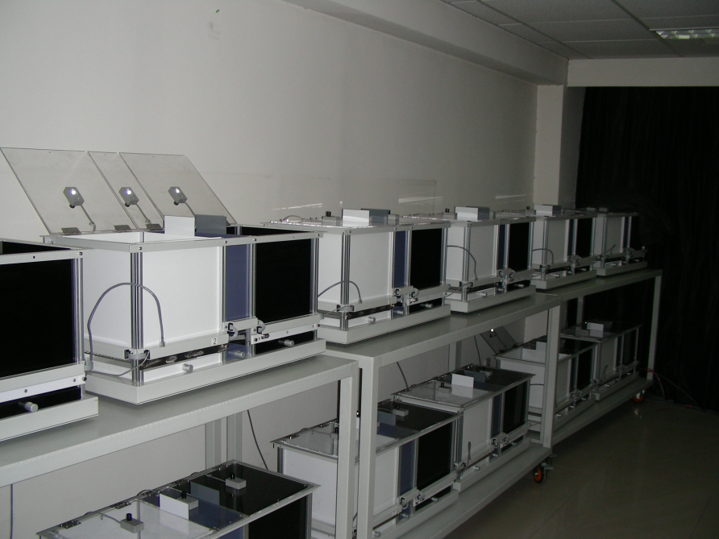
- （选配）预留电栅栏底板和接口，可接电刺激，还可改装成穿梭实验箱、避暗箱以及黑白箱，实现“一箱多用”
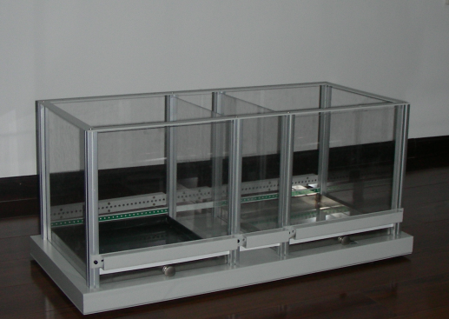
四、产品规格
项目 | 参数
高度 | 可定制
直径（内径） | 尺寸可定制
颜色 | 内壁为黑色、白色，可特殊要求
信号接口 | USB接口
材质 | 医用有机板，工业铝型材支架

五、分析指标
箱号 | 指标
A箱（白色区域） | 停留时间、路程（X轴投影距离）、穿梭次数、潜伏期、停留时间/总时间%、停留时间/（A+B）箱时间%、路程/总路程%、平均速度（X轴投影速度）
C箱（中间区域） | 停留时间、路程（X轴投影距离）、穿梭次数、潜伏期、停留时间/总时间%、平均速度（X轴投影速度）
B箱（黑色区域） | 停留时间、路程（X轴投影距离）、穿梭次数、潜伏期、停留时间/总时间%、停留时间/（A+B）箱时间%、路程/总路程%、平均速度（X轴投影速度）
其它 | 总停留时间、总路程、平均速度（X轴投影速度）

上海欣软信息科技有限公司
网站：www.softmaze.com
电话：021-60830374
邮箱：ethan@softmaze.com

